**“问酒”**

**——基于安卓端开发的一款关于酒类图像识别查询的APP**

**需求规格说明书**

|  |  |  |
| --- | --- | --- |
| 文件状态：  　[ ]草稿  　[ ]正式发布  　[√]正在修改 | 文件标识： | SE2018春-G17-SRS |
| 当前版本： | 0.1.0 |
| 作者： | 黄为波，蔡峰，陈子卿 |
| 完成日期： | 待定 |

**版 本 历 史**

|  |  |  |  |  |
| --- | --- | --- | --- | --- |
| **版本** | **作者** | **参与者** | **起止日期** | **备注** |
| 0.1.0 | 黄为波，蔡峰，陈子卿 | 黄为波，陈子卿 | 2018/4/22-2018/4/22 | 起草 |

**软件需求说明书（SRS）**

SRS(Software Requirements Specification), 软件需求说明书的编制是为了使用户和软件开发者双方对该软件的初始规定有一个共同的理解， 使之成为整个开发工作的基础。包含硬件、功能、性能、输入输出、接口需求、警示信息、保密安全、数据与数据库、文档和法规的要求等等。

**目录**

1 引言 7

1.1 编写的目的 7

1.2 文档约定 7

1.2.1 采用标准 7

1.2.2 排版约定 7

1.3 预期的读者和阅读的建议 9

1.3.1 读者范围 9

1.3.2 阅读建议 9

1.4 产品的范围 10

1.4.1 范围描述 10

1.4.2 上下文图 10

1.5 参考资料 10

2 综合描述 10

2.1 产品前景 10

2.1.1 应用背景 11

2.1.2 业务机遇 11

2.1.3 前景说明 11

2.2 产品的功能 12

2.3 用户类和特征 12

2.3.1 用户代表 13

2.4 运行环境 14

2.4.1 服务器 14

2.4.2 客户端 14

2.5 设计和实现上的限制 14

2.5.1 假设和依赖 14

2.5.2 项目优先级 15

2.5.3 操作环境 15

3 系统特性 16

3.1 用例图 16

3.1.1 管理员 16

3.1.2 备份管理 17

3.1.3 用户 17

4 功能需求 18

4.1 管理员用例 18

4.1.1 添加酒类信息 18

4.1.2 删除酒类信息 18

4.1.3 修改酒类信息 19

4.2 用户 19

4.2.1 识别图像 19

4.2.2 识别历史 20

5 其他非功能性需求 21

5.1 客户需求 21

5.1.1 性能需求 21

5.1.2 系统可用性 21

5.1.3 安全性需求 21

5.2 管理员需求 21

5.2.1 安全性需求 21

5.2.2 应急需求 21

6 外部接口需求 22

6.1 硬件接口 22

6.1.1 服务器 22

6.1.2 客户端 22

6.2 软件接口 22

6.2.1 服务器 22

6.2.2 客户端 22

7 用户界面 23

7.1 进入APP首界面 23

7.2 拍照界面 24

7.3 截取界面 25

7.4 识别中 26

7.5 识别失败 27

7.6 识别结果 28

7.7 酒页面 29

7.8 在图库中选择图片识别 32

7.9 识别历史 33

8 附录：数据字典与E-R图 34

8.1 数据字典 34

8.1.1 酒类信息 34

8.1.2 酒精浓度 34

8.1.3 口感 34

8.1.4 容量 34

8.1.5 产地 35

8.1.6 其他信息 35

8.2 E-R图（待定） 35

9 附录：分析模型 36

9.1 对话框图 36

9.1.1 在图库中选择图片 36

9.1.2 调用摄像头捕捉图片 37

9.1.3 识别历史记录 38

9.2 安装部署图 39

9.3 数据流图（IPO） 39

# 引言

## 编写的目的

为了保证项目团队按时保质地完成项目目标，便于项目团队成员更好地了解项目情况，使项目工作开展的各个过程合理有序，因此以文件化的形式，把对于在项目生命周期内的工作任务范围、各项工作的任务分解、项目团队组织结构、各团队成员的工作责任、团队内外沟通协作方式、开发进度、经费预算、项目内外环境条件、风险对策等内容做出的安排以书面的方式，作为项目团队成员以及项目干系人之间的共识与约定，项目生命周期内的所有项目活动的行动基础，项目团队开展和检查项目工作的依据。

## 文档约定

### 采用标准

编写文档采用的标准是GB+T-8567-2006版本软件需求规格说明书，部分内容根据项目实 际情况进行调整或删减

### 排版约定

#### 汉字规范

正文：宋体，五号字

一号标题：宋体，加粗，三号字

二号标题：宋体，加粗，小三号字

三号标题：宋体，加粗，四号字

……

例如

1.一号标题 宋体，加粗，三号字体

1.1.二号标题 宋体，加粗，小三号字体

1.1.1.三号标题 宋体，加粗，四号字体

数字规范

阿拉伯数字用“Times New Roman”字体显示。

#### 标题编号

标题编号采用多级形式编写。如下所示：

一级标题：1.

二级标题：1.1.

三级标题：1.1.1.

……

注：标题级数最好不要超过6级

#### 正文编号

正文编号采用符号形式编写。如下所示：

软件测试方法有：

功能测试

性能测试

安全性测试

兼容性测试

等等

#### 正文文字

正文段落格式：行距为单倍行距。

#### 图片格式

图片在正文中是居中摆放。所有图片大小应保持一致且内容清楚。

#### 列表格式

列表按实际情况摆放，一般情况下是居中摆放。列表中的字体大小为宋体五号字。

列表样式如下：

|  |  |
| --- | --- |
| 列表第一行为标题栏，底纹是“蓝色-淡色60%”，字体是宋体加粗五号字 | |
| 其他行中的汉字字体是宋体五号字，无底纹 |  |

所有列表宽度应尽量保持一致。

#### 封面

必须有项目名称（字体：宋体二号加粗）、文档名称（字体：宋体三号加粗）

必须要有文件标识表格（含文件状态，版本号，文件标识，作者，完成日期）

必须有项目名称（字体：宋体二号加粗）

#### 页眉与页脚

##### 页眉

SE2018春-G17

##### 页脚

页脚中间是页数，注：首页不同，页数是从第二页（版本历史）开始计数。

#### 文档修订历史

技术文档都要有“文档修订历史”，内容可参照本文档的第二页，这里不再累述。

列名说明

版本：文档版本编号

作者：这一版本的负责人

协助者：协助完成此版本的全体成员

起止日期：起止日期

备注：描述这一版本的特点

#### 目录

文档编写完成后都必须生成“目录”。目录字体样式和大小请参照本文档的“目录”页面，这里不再累述。

## 预期的读者和阅读的建议

### 读者范围

软件需求规格说明的读者，有项目经理、客户、用户、开发人员、测试人员和文档编写人员。

### 阅读建议

|  |  |  |  |  |  |  |
| --- | --- | --- | --- | --- | --- | --- |
| 读者/范围 | 项目经理 | 客户 | 用户 | 开发人员 | 测试人员 | 文档人员 |
| 引言 | ✓ | ✓ | ✓ | ✓ | ✓ | ✓ |
| 综合描述 |  | ✓ |  | ✓ | ✓ | ✓ |
| 系统特征 | ✓ | ✓ |  | ✓ | ✓ | ✓ |
| 功能需求 | ✓ | ✓ | ✓ | ✓ | ✓ | ✓ |
| 外部接口需求 | ✓ | ✓ | ✓ | ✓ | ✓ | ✓ |
| 其他非功能需求 | ✓ | ✓ | ✓ | ✓ | ✓ | ✓ |
| 其他需求 | ✓ | ✓ | ✓ | ✓ | ✓ | ✓ |
| 术语表 |  | ✓ | ✓ | ✓ |  | ✓ |
| 分析模型 | ✓ | ✓ | ✓ | ✓ | ✓ | ✓ |
| 待解决问题的列表 | ✓ | ✓ |  | ✓ | ✓ | ✓ |

## 产品的范围

### 范围描述

问酒APP是一个针对喜欢喝酒以及喜欢酒的人而做的一款图像识别APP，在安卓端开发，并且能够让大家通过安卓应用市场下载。使得对酒有兴趣或者想了解目前手中酒的基本信息的人来说更佳方便。在当前的时代背景下，酒类发展的也越来越开，能够知道各种酒的品种并不容易，且酒在生活中不可或缺。我们希望通过这款APP能够让大家更多的了解到各种酒的相关介绍。

### 上下文图

## 参考资料

[1] 项目管理知识体系指南（PMBOK 指南)/项目管理协会

[2] SE2018春-G17-项目计划甘特图 SE2018春-G17

[3] 张海藩,牟永敏.软件工程导论（第六版）

[4] 《GB8567－88计算机软件产品开发文件编制指南》

[5]《软件工程导论学习辅导》（第六版） 张海藩、牟永敏编著 清华大学出版社2013年

[6] SE2018春-G17-文档编写规范.docx

[7] 软件工程基础：首页及课程介绍.ppt

[8]《软件开发的过程与管理》作者：张湘辉 清华大学出版社 2005年

# 综合描述

## 产品前景

### 应用背景

当前酒已成为许多家庭中不可或缺的一部分，家庭聚会，朋友生日，婚宴等等都离不开酒。在这个时代酒类的发展也相当迅速，但是许多人却普遍缺乏对酒的相关认识，许多人只知道这是哪一种酒类，却不知道名字，也不懂得口感如何表达，也不知道这种酒类什么酒比较有名气等等，在各种酒中，红酒拥有悠久的历史。

航海时代，葡萄酒作为必须品也是要备在船上的，茫茫大海，物质总会有耗尽的时候，补给葡萄酒，就是一个问题。最早荷兰人将葡萄树带到了南非，在那里种植、酿造葡萄酒，以方便来往的船队补给。中世纪宗教迫害年代，一批传教士逃到南非，将先进的葡萄酒技术带到了那里，南非的葡萄酒行业得到了发展。随着新大陆的发现，英国人将葡萄园开辟到了澳大利亚、新西兰，法国人、意大利人、西班牙人、葡萄牙人，将葡萄酒带到了美国、智利、阿根廷等国。后来，我们笼统地将大航海时代以后开辟的国家叫葡萄酒的新世界。

19世纪末，在没有检验检役时代，在各大洲文明交流中，美国的葡萄树无意中被带到了欧洲，其携带的根瘤芽虫病，欧洲葡萄树毫无抵抗力，摧毁了欧洲90%以上的葡萄园。自此，欧洲葡萄酒成为稀有之物，假酒盛行。在法国，许多人将一些假酒冒充教皇新堡的酒卖。为了改变这种现象，当地酒农自发组织建立行业协会，建立行业标准，建立原产地保护标识。1936年，教皇新堡成为第一个AOC，作为葡萄酒原产地监管命名的严格法规制度得以建立。

随着现代酿酒技术的发展，葡萄酒发生了翻天覆地的变化。各种新技术层出不穷，造就了葡萄酒多彩多姿的世界。其他酒也是如此，为了方便广大用户对于酒类的了解，此APP能够让广大用户更加的快捷的了解到该酒的相关信息，从而可以丰富自己对于酒的相关认识和见解。

### 业务机遇

如今关于酒类的使广大用户了解酒文化的APP越来越多。这种APP上了解酒类的方式虽然能够让用户了解一些酒类的相关知识，但是却比较难和用户手中的酒真正的联系起来。在酒类的APP中，通过图像识别出该种酒的基本信息的却少之又少，所以此款软件可以更加直观的是用户知道手中的酒的各种基本信息还有相关的其他信息。这样可以使用户在品尝手中的酒前能够对该酒有最基本的了解，对于用户的品酒有初步的帮助。

### 前景说明

问酒APP是一个针对喜欢喝酒以及喜欢酒的人而做的一款图像识别APP，在安卓端开发，并且能够让大家通过安卓应用市场下载。在目前趋势下，酒类的相关产品日新月异，发展迅速，酒类的APP也逐渐增多。但是通过图像识别技术的APP却不是很多。可以更好的在市场中满足各种用户的需求。现实生活中人们只靠酒背部的说明根本不足以体现该产品的各种信息，并且字之小难以忍受，通过图像识别出该产品并能够最快的看到该产品的基本信息以及各种资料。不仅能够让用户丰富自己的对于酒的相关知识，而且还能够帮助用户在酒桌上交谈自己对于酒的独到见解。一个人喝酒不如一群人喝酒，所以针对喝酒的过程，问酒APP还会推荐相关的菜品的搭配方案，使广大用户能够更好的品尝酒，更好的感受到酒的最佳口感。

## 产品的功能

|  |  |  |  |
| --- | --- | --- | --- |
| 编号 | 特性 | 功能点 | 特性描述 |
| 1 | 酒类识别模块 | 1. 识别 2. 显示 | 识别：通过屏幕中的识别按钮打开摄像机，可从图库中调取图片进行相关扫描，或直接拍摄该酒产品。  显示：通过识别出的数据与数据库进行匹配，显示出匹配度前3名的酒。 |
| 2 | 最近识别模块 | 1. 最近识别 | 1. 每一次用户通过图像识别识别出酒后将会记录下来，用户可在最近识别中查看最近10次的识别记录。 |

## 用户类和特征

根据项目的特性，将用户群体分类，形成以下表格

|  |  |  |
| --- | --- | --- |
| 用户群分类 | 用户角色 | 用户描述 |
| 客户 | 项目发起人 | 项目的发起方 |
| 直接用户 | 杨枨老师 | 软件工程导论课程授课教师 |
| 学生 | 选择软件工程导论课程的学生 |
| 管理员 | 负责APP后台维护的工作人员 |
| 间接用户 | 信息安全部门 | 信息安全部门的监管 |

### 用户代表

下表说明了各个用户群的用户代表。

|  |  |  |  |  |  |  |
| --- | --- | --- | --- | --- | --- | --- |
| 用户类别 | | 用户姓名 | 当前身份 | 用户简介 | 选择原因 | 责任及义务 |
| 客户 | | 杨枨 | 项目的下达者 | 参与过多个项目，拥有多个项目的经验。 | 能与本项目密切合作，富有责任心，一心希望项目圆满 | 对整个项目具有先决条件的主导作用，主导整个辅助网站的功能开发的大致方向。  对项目组具有检查、评审的权利。 |
| 注册用户 | 教师 | 杨枨 | “软件工程导论”课程老师 | 拥有丰富的软件工程系列课程教学经验 | 获得过项目管理专业人士资格认证，并且在“软件需求工程”"软件工程导论"等诸多课程中能牺牲大量自己的时间去耐心辅导学生 | 根据现有用例确认功能是否完备，提供“问酒APP”项目中用户功能需求，并对本项目组所做的功能点提供相应的修改意见 |
| 学生 | 杨溢 | 软件工程专业16级学生 | 一起参与该课程，了解我们项目所要达到的目的。 | 在程序员生涯里用到软件工程相关知识，希望软件工程系列课程不仅仅体现在课堂上，并且能在今后也起到作用 | 提出本项目组所做的提供相应的修改意见 |
| 管理员 | | 黄为波 | 软件工程专业16级学生 | 问酒APP项目的项目经理 | 对待项目严谨，一丝不苟。 | 能够更好的将问酒APP项目执行下去 |

## 运行环境

### 服务器

2核4G云服务器1台

### 客户端

|  |  |
| --- | --- |
| 项目 | 要求 |
| 硬件 | 安卓手机 |
| 操作系统 | android |

## 设计和实现上的限制

|  |  |
| --- | --- |
| 限制编号 | 限制描述 |
| LI-1 | APP初期酒产品数量不够多，只有100瓶左右的红酒 |
| LI-2 | APP初期用于普通使用，不以营利为目的 |

### 假设和依赖

#### 计算机系统的支持

* Win 7/8/10 操作系统电脑 （已配置）
* Eclipce J2EE 开发环境 （已配置）
* Office Tools 系列软件 （已配置）
* 高性能服务器 （未配置） 在需求之后购置
* MySQL 数据库软件 （未配置） 在配置服务器之后安装
* Photoshop 制图软件 （已配置）
* WebStorm 前端开发软件 （已配置）

#### 需由用户承担的工作

* + 用户需要与开发人员有多次需求访谈 （待定）
  + 用户需提供软件开发的各项经费 （目前由小组内部承担）
  + 用户需在短时间内正确的回答开发人员起初的问题
  + 在发生变更的时候，即时通知开发人员
  + 用户需积极配合开发人员的工作，并且保持联系

### 项目优先级

本学期除了本项目外还有其他多个项目，优先级的划分为1-10

|  |  |  |
| --- | --- | --- |
| 项目名称 | 优先级 | 备注 |
| 问酒APP | 10 |  |
| 数据库系统设计与开发 | 9 |  |
| 计算机网络实验 | 9 |  |

### 操作环境

服务器磁盘空间必要时需要扩容。

下表简述了整个开发团队的成员联系方式信息。

|  |  |  |  |  |
| --- | --- | --- | --- | --- |
| **姓名** | **角色** | **联系电话** | **邮箱** | **地址** |
| 黄为波 | 组长 | 15336551730 | 31601351@stu.zucc.edu.cn | 弘毅1-602 |
| 蔡峰 | 组员 | 17367073325 | 31601344@stu.zucc.edu.cn | 弘毅1-524 |
| 陈子卿 | 组员 | 15968119438 | 31601347@stu.zucc.edu.cn | 弘毅1-601 |

为了成功地开发此APP，我们首先得得到杨枨老师的支持和认可；还需要同学的高度配合；其次我们团队有较好的合作精神，工作能力和有空余时间。

项目组成员空余时间表：

|  |  |  |  |  |  |  |  |
| --- | --- | --- | --- | --- | --- | --- | --- |
|  | 周一 | 周二 | 周三 | 周四 | 周五 | 周六 | 周日 |
| 上午-1 | 蔡，黄，陈 | 蔡，陈 |  | 陈 | 蔡，黄，陈 | 蔡，黄，陈 | 蔡，黄，陈 |
| 上午-2 |  |  |  |  | 蔡，黄，陈 | 蔡，黄，陈 | 蔡，黄，陈 |
| 下午-1 |  |  | 陈 | 黄 | 蔡，黄，陈 | 蔡，黄，陈 | 蔡，黄，陈 |
| 下午-2 | 蔡，黄，陈 |  |  |  | 蔡，黄，陈 | 蔡，黄，陈 | 蔡，黄，陈 |
| 晚修 | 蔡，黄，陈 | 蔡，黄，陈 | 蔡，黄，陈 | 蔡，黄，陈 | 蔡，黄，陈 | 蔡，黄，陈 | 蔡，黄，陈 |

# 系统特性

## 用例图

### 管理员

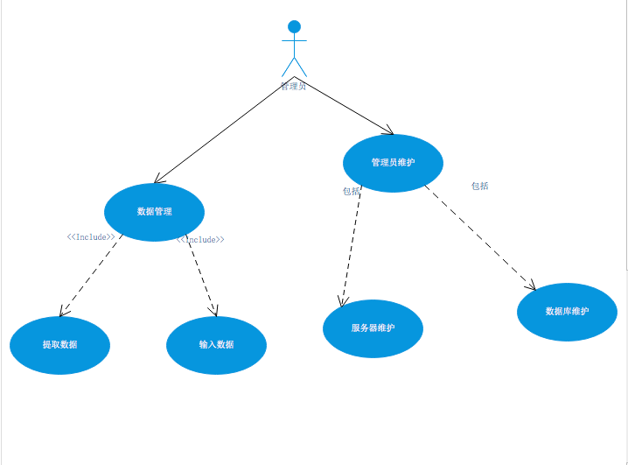

### 备份管理



### 用户

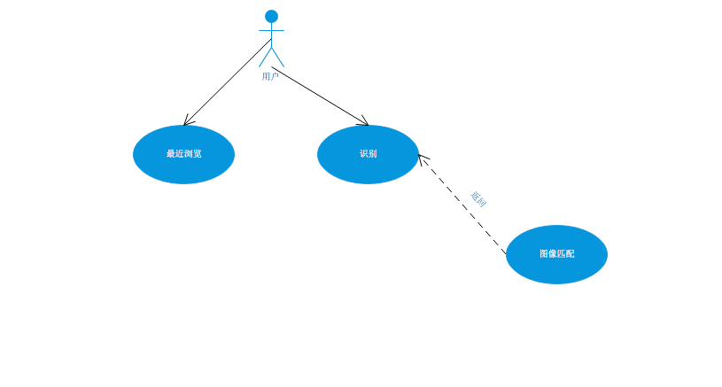

# 功能需求

## 管理员用例

### 添加酒类信息

|  |  |
| --- | --- |
| **内容** | **详情** |
| 用例名称 | 添加酒类信息 |
| 用例描述 | 管理员可以添加数据库中酒类信息 |
| 需求来源 | 管理员 |
| 优先级 | TBD |
| 参与者 | 管理员 |
| 涉众利益 | 用户 |
| 前置条件 | 无 |
| 后置条件 | 无 |
| 用例场景 | 管理员进入数据库 添加酒类信息 |
| 可选操作流程 | 无 |
| 异常 | 无 |
| 业务规则 | 无 |
| 输入 | 待添加的酒类信息 |
| 输出 | 无 |
| 数据字典 | 管理员 |
| 用户界面 | 管理界面 |

### 删除酒类信息

|  |  |
| --- | --- |
| **内容** | **详情** |
| 用例名称 | 删除酒类信息 |
| 用例描述 | 管理员可以删除数据库中酒类信息 |
| 需求来源 | 管理员 |
| 优先级 | TBD |
| 参与者 | 管理员 |
| 涉众利益 | 用户 |
| 前置条件 | 无 |
| 后置条件 | 无 |
| 用例场景 | 管理员进入数据库 删除酒类信息 |
| 可选操作流程 | 无 |
| 异常 | 无 |
| 业务规则 | 无 |
| 输入 | 待删除的酒类信息 |
| 输出 | 无 |
| 数据字典 | 管理员 |
| 用户界面 | 管理界面 |

### 修改酒类信息

|  |  |
| --- | --- |
| **内容** | **详情** |
| 用例名称 | 修改酒类信息 |
| 用例描述 | 管理员可以修改数据库中酒类信息 |
| 需求来源 | 管理员 |
| 优先级 | TBD |
| 参与者 | 管理员 |
| 涉众利益 | 用户 |
| 前置条件 | 无 |
| 后置条件 | 无 |
| 用例场景 | 管理员进入数据库 修改酒类信息 |
| 可选操作流程 | 无 |
| 异常 | 无 |
| 业务规则 | 无 |
| 输入 | 待修改的酒类信息 |
| 输出 | 无 |
| 数据字典 | 管理员 |
| 用户界面 | 管理界面 |

## 用户

### 识别图像

|  |  |
| --- | --- |
| **内容** | **详情** |
| 用例名称 | 识别图像 |
| 用例描述 | 注册用户登录之后，可以在个人中心点击我的开课进入我的开课页面，浏览开课列表 |
| 需求来源 | 用户 |
| 优先级 | TBD |
| 参与者 | 用户 |
| 涉众利益 | 用户 |
| 前置条件 | 无 |
| 后置条件 | 无 |
| 用例场景 | 用户进入APP 选择图像识别标签栏 进行图像识别 |
| 基本操作流程 | 1.打开APP  2.选择图像识别  3.进行图像识别 |
| 可选操作流程 | 从本地图库选取图片 |
| 异常 | 无 |
| 业务规则 | 无 |
| 输入 | 无 |
| 输出 | 酒类信息 |
| 数据字典 | 用户 |
| 用户界面 | 识别图像 |

### 识别历史

|  |  |
| --- | --- |
| **内容** | **详情** |
| 用例名称 | 识别历史 |
| 用例描述 | 用户可以读取自己识别过哪些酒类的历史记录 |
| 需求来源 | 用户 |
| 优先级 | TBD |
| 参与者 | 用户 |
| 涉众利益 | 用户 |
| 前置条件 | 无 |
| 后置条件 | 无 |
| 用例场景 | 用户进入APP 选择识别历史 读取识别历史 |
| 基本操作流程 | 1.打开APP  2.选择识别历史  3.显示识别历史 |
| 可选操作流程 | 无 |
| 异常 | 无 |
| 业务规则 | 无 |
| 输入 | 无 |
| 输出 | 用户检索过的历史记录 |
| 数据字典 | 用户 |
| 用户界面 | 识别历史 |

# 其他非功能性需求

## 客户需求

### 性能需求

支持10人同时检索，每个页面的平均反应时间不超过1秒

### 系统可用性

APP每天平均工作时间在至少18小时（6点到24点）工作状态下，必须确保APP的正常稳定运行。

### 安全性需求

暂无

## 管理员需求

### 安全性需求

暂无

### 应急需求

定期自动或者手动备份全站数据，并能恢复

# 外部接口需求

## 硬件接口

### 服务器

|  |  |
| --- | --- |
| 项目 | 接口信息 |
| CPU | 待定 |
| 硬盘 | 待定 |
| 内存 | 待定 |
| 网卡 | 待定 |
| 备份 | 待定 |

### 客户端

|  |  |
| --- | --- |
| 项目 | 要求 |
| 硬件 | 安卓手机 |
| 网络环境 | 浙江大学城市学院校园网（L2TP） |

## 软件接口

### 服务器

|  |  |
| --- | --- |
| 项目 | 要求 |
| 操作系统 | 待定 |

### 客户端

|  |  |
| --- | --- |
| 项目 | 要求 |
| 操作系统 | android |

# 用户界面

## 进入APP首界面

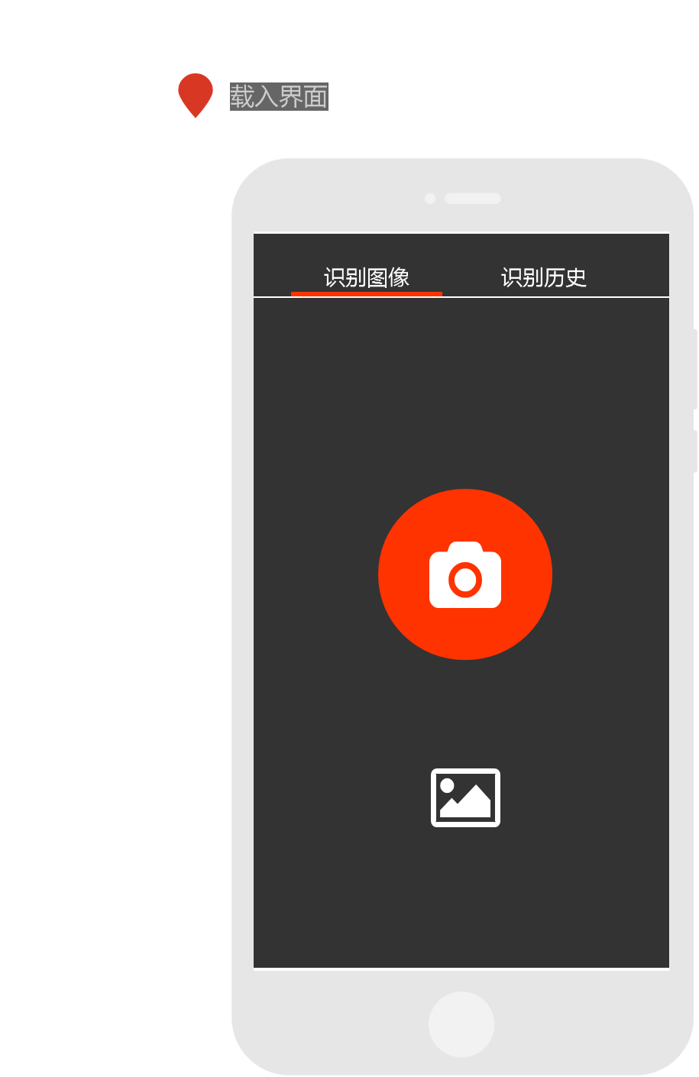

**2**

**4**

**3**

**1**

|  |  |  |
| --- | --- | --- |
| 标注 | 名称 | 功能 |
| 1 | 识别图像 | 点击进入识别图像界面 |
| 2 | 识别历史 | 点击进入识别历史界面 |
| 3 | 捕捉相机 | 点击捕捉相机，已获取图像提供识别 |
| 4 | 进入本地图库 | 进入本地图库选取图片以供识别 |

## 拍照界面

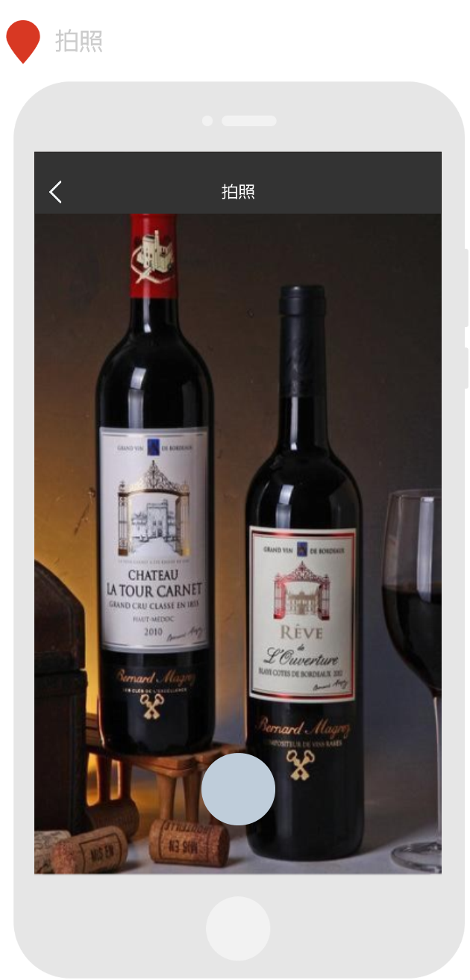

**2**

**1**

|  |  |  |
| --- | --- | --- |
| 标注 | 名称 | 功能 |
| 1 | 返回 | 返回首界面 |
| 2 | 拍照 | 捕捉当前图像 |
| # | 对焦 | 可以点击捕捉的界面进行相机对焦 |

## 截取界面

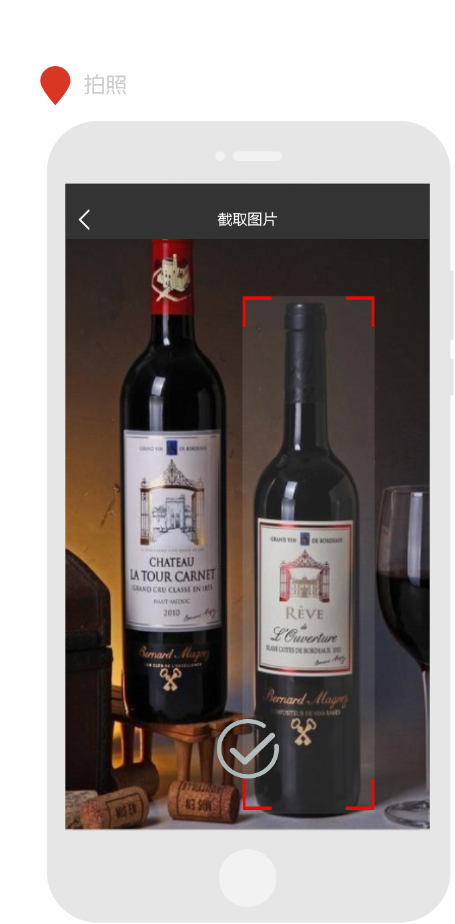

**6**

**5**

**4**

**3**

**2**

**1**

|  |  |  |
| --- | --- | --- |
| 标注 | 名称 | 功能 |
| 1 | 返回 | 返回拍照界面 |
| 2 | 截取 | 有4个截取键位可供调整，截取图像为4个所围成的矩形区域，此为其中一个 |
| 3 | 截取 | 有4个截取键位可供调整，截取图像为4个所围成的矩形区域，此为其中一个 |
| 4 | 截取 | 有4个截取键位可供调整，截取图像为4个所围成的矩形区域，此为其中一个 |
| 5 | 截取 | 有4个截取键位可供调整，截取图像为4个所围成的矩形区域，此为其中一个 |
| 6 | 确定 | 对截取的图片进行确定 |

## 识别中

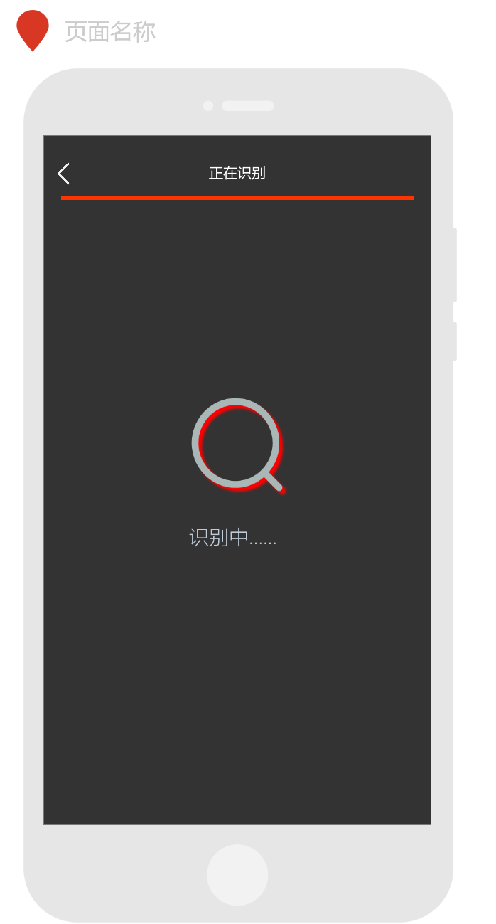

**1**

|  |  |  |
| --- | --- | --- |
| 标注 | 名称 | 功能 |
| 1 | 返回 | 返回拍照界面 |

## 识别失败

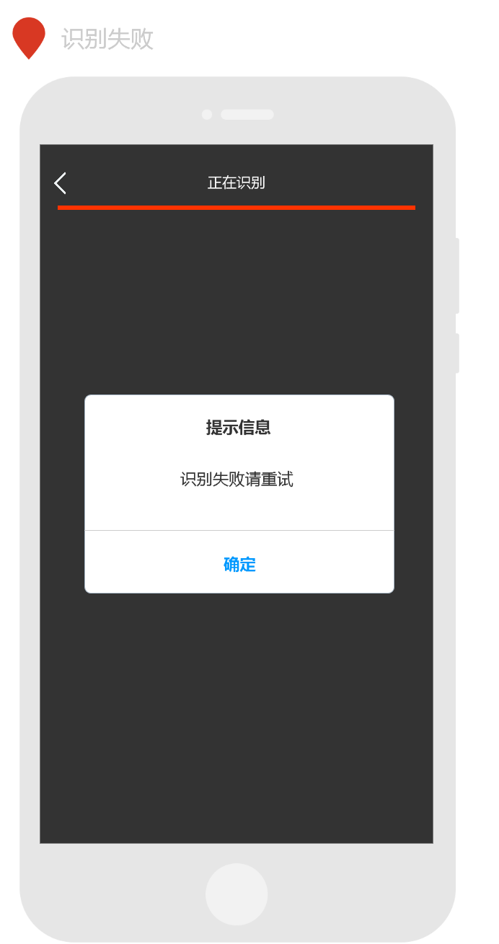

**1**

|  |  |  |
| --- | --- | --- |
| 标注 | 名称 | 功能 |
| 1 | 确定 | 点击确定返回拍照界面 |

## 识别结果

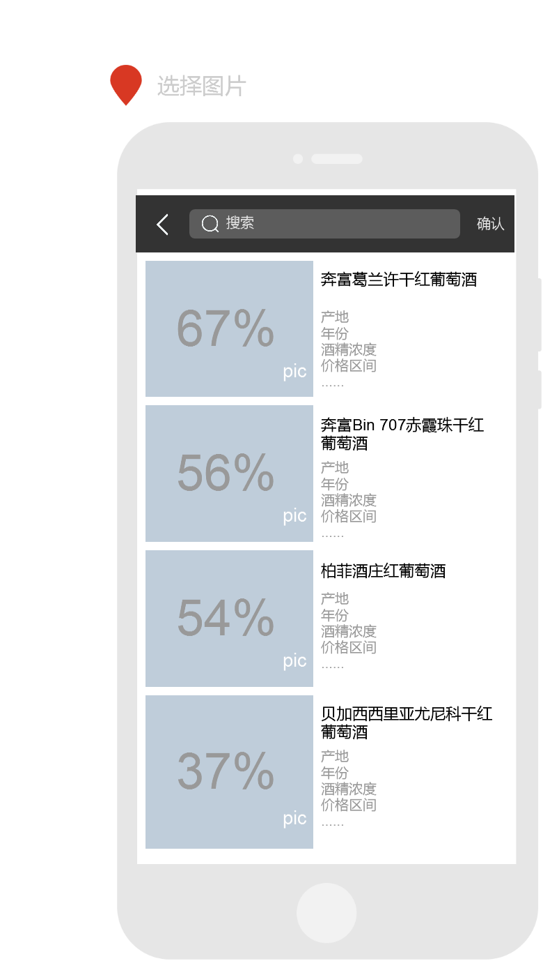

**4**

**3**

**2**

**1**

|  |  |  |
| --- | --- | --- |
| 标注 | 名称 | 功能 |
| 1 | 返回 | 点击返回主界面 |
| 2 | 确定 | 在识别结果中以搜索框中的关键字搜索结果 |
| 3 | 搜索框 | 点击输入关键字 |
| 4 | 搜索条目 | 点击进入主界面 |

## 酒页面

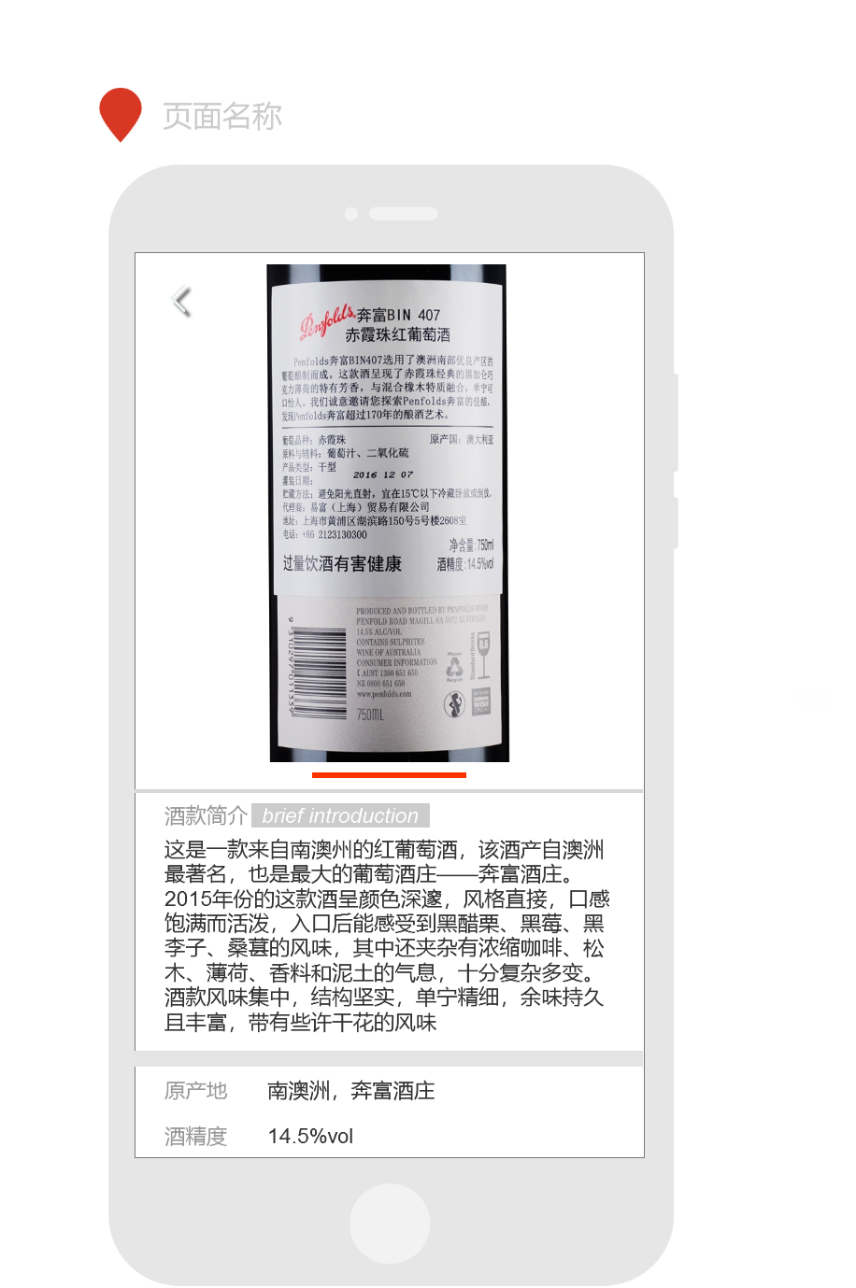

**2**

**1**

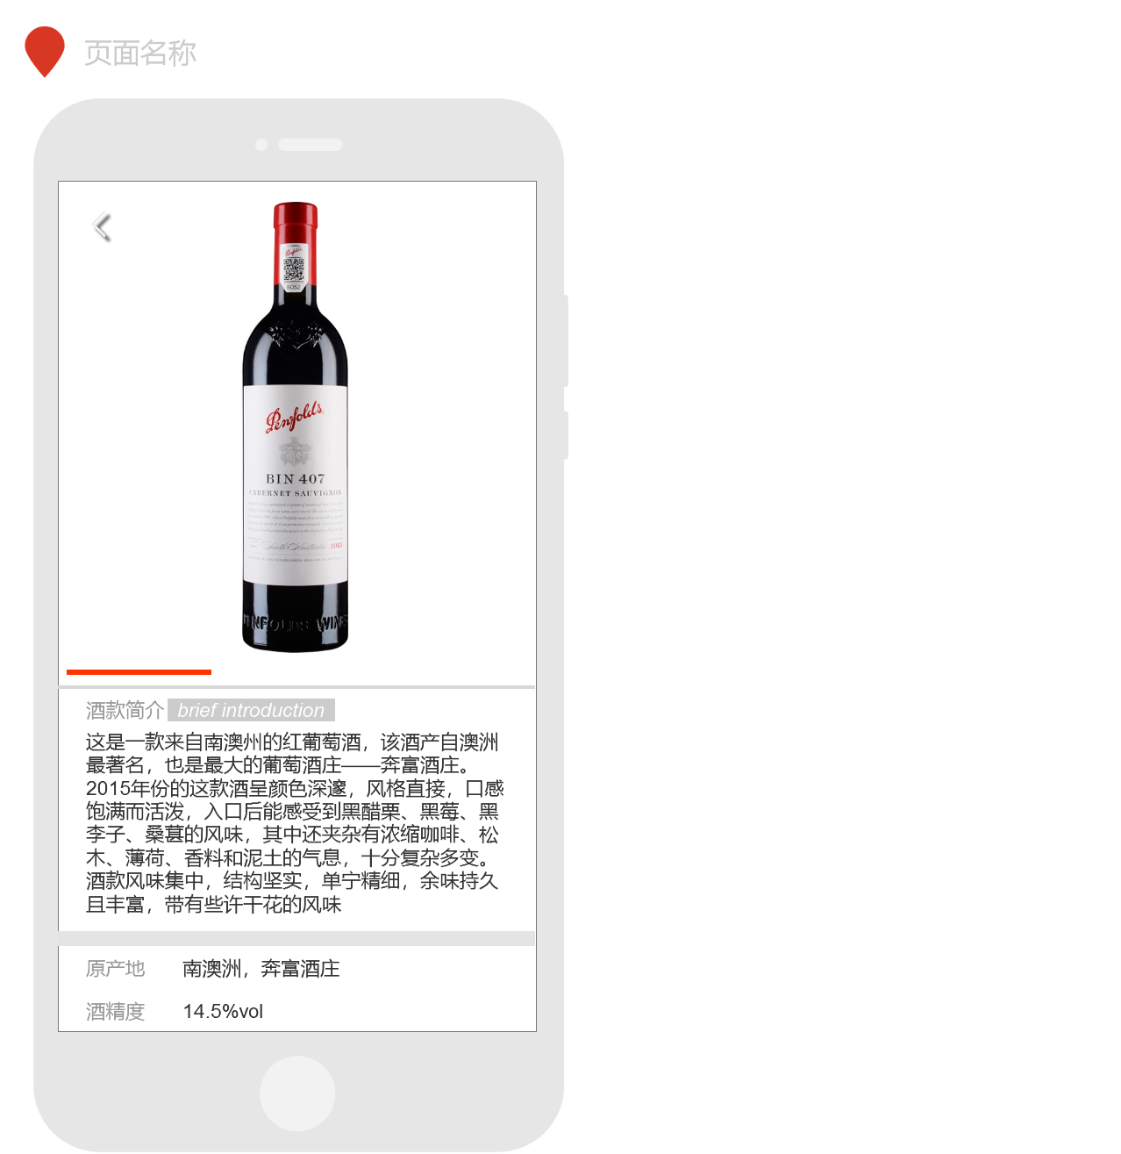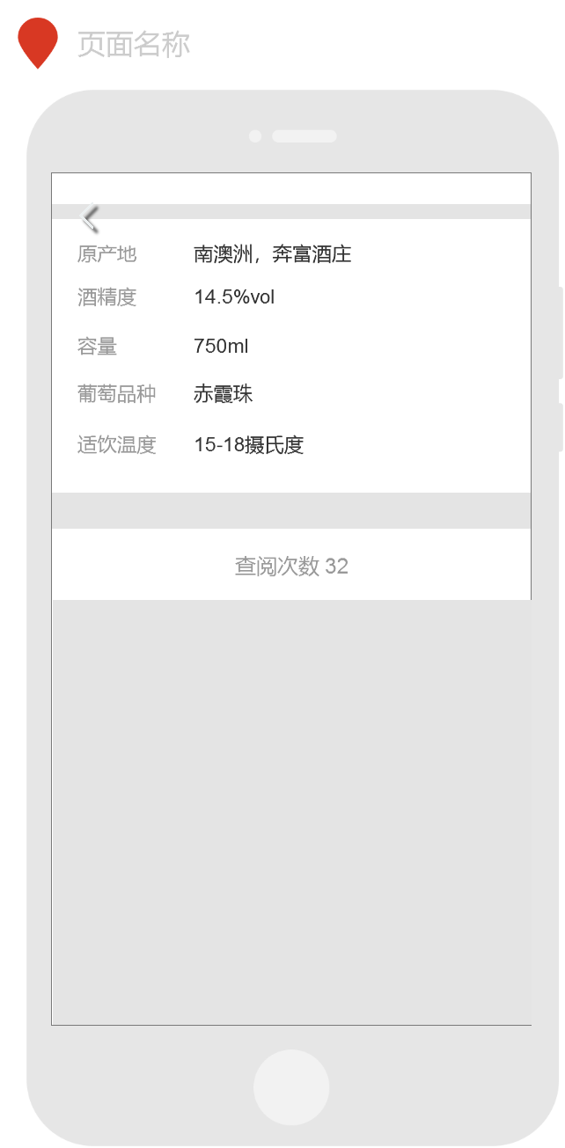

**2**

**1**

**1**

|  |  |  |
| --- | --- | --- |
| 标注 | 名称 | 功能 |
| 1 | 返回 | 点击返回识别结果页面 |
| 2 | 拖动 | 左右拖动以切换对于图片 |

## 在图库中选择图片识别

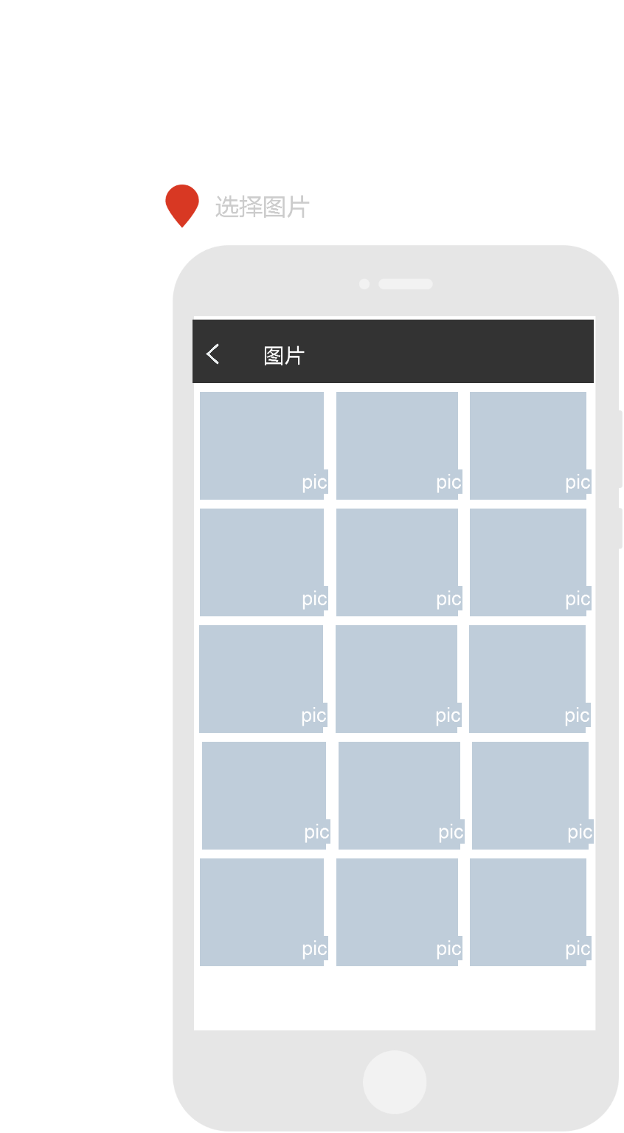

**1**

**2**

|  |  |  |
| --- | --- | --- |
| 标注 | 名称 | 功能 |
| 1 | 返回 | 点击返回主界面 |
| 2 | 选择 | 点击选择相应图片 |

## 识别历史

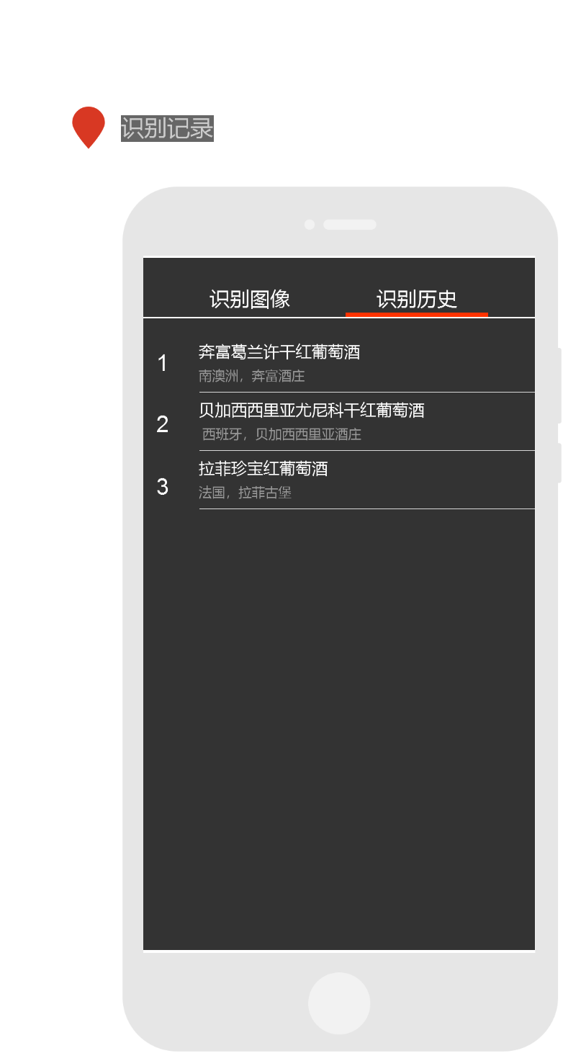

**2**

**3**

**1**

|  |  |  |
| --- | --- | --- |
| 标注 | 名称 | 功能 |
| 1 | 识别图像 | 点击进入识别图像界面 |
| 2 | 识别历史 | 点击进入识别历史界面 |
| 3 | 酒条目 | 点击进入相应酒界面 |

# 附录：数据字典与E-R图

## 数据字典

### 酒类信息

|  |
| --- |
| 名字：酒类信息  别名：某种酒的信息  描述：某种酒的信息描述  定义：酒精浓度+容量+其他信息+产地+口感  被引用的位置：在已查询出的酒类信息页面中 |

### 酒精浓度

|  |
| --- |
| 名字：酒精浓度  别名：ratio  描述：某种酒的酒精浓度  定义：1{字符}100  被引用的位置：在已查询出的酒类信息页面中 |

### 口感

|  |
| --- |
| 名字：口感  别名：某种酒的口感  描述：某种酒的口感描述  定义：1{字符}100  被引用的位置：在已查询出的酒类信息页面中 |

### 容量

|  |
| --- |
| 名字：容量  别名：某种酒的容量  描述：某种酒的容量描述  定义：整形  被引用的位置：在已查询出的酒类信息页面中 |

### 产地

|  |
| --- |
| 名字：产地  别名：某种酒的产地  描述：某种酒的产地描述  定义：1{字符}100  被引用的位置：在已查询出的酒类信息页面中 |

### 其他信息

|  |
| --- |
| 名字：其他信息  别名：关于此种酒类的其他介绍  描述：词项未与开头用于描述一些关于此酒的渊源  定义：1{字符}100  被引用的位置：在已查询出的酒类信息页面中 |

## E-R图（待定）

|  |  |
| --- | --- |
| 表名 | wine_infomation |
| 含义 | 记录一种酒的相关信息 |
| Id | 某种酒的id |
| Ratio | 酒精浓度 |
| Teste | 口感 |
| Volume | 容量 |
| Place | 产地 |
| Info | 其他信息介绍，包括故事等 |

# 附录：分析模型

## 对话框图

### 在图库中选择图片



### 调用摄像头捕捉图片



### 识别历史记录



## 安装部署图



## 数据流图（IPO）

